**컴퓨터 네트워크 프로젝트 2차 제안서**

**2022 / 05 / 31 / 화**

**10조 - 이순용 하윤지 권진한 신진우 김현우**

**최승원(청강생 참여)**

**1. 프로젝트 목표**

이번 프로젝트에서는 NodeJS를 이용하여 서버를 구축/관리하는 기술을 익히게 된다. 이 과정에서 와이어샤크등 패킷캡처툴을 사용하여 실제 패킷이동을 관찰/분석하여 실제로 서버-클라이언트 상에서 어떤 작업들이 수행되는지 세세히 알아보기로 한다.

웹 브라우저를 다루면서 HTML을 이용한 웹 UI&디자인 설게지식을 습득한다.

팀원들간 역할을 분배하여 서로 병합/조율하며 팀 프로젝트에서의 협업 기술과 개발 지식을 터득한다.

**2. 프로젝트 소개 및 기능**

매번 웹서버에 접속 시 임의의 닉네임을 받아 채팅을 주고 받고, 퇴장 시 아무런 기록을 남기지 않는 익명 채팅방을 구축한다. 기본 구축은 Websocket으로 간단히 구현하되, TLS보안계층을 적용하여 채팅의 내용이 탈취당하지 않도록 한다. 또한, 부가적으로 사진 전송 기능을 구현해본다. 모든 데이터는 퇴장 시 파기되며, 서버에서도 일체 저장하지 않는다.

아래는 현재까지 구현한 채팅방이며, TLS보안 계층적용까지 완료된 상태이다. 각종 편의사항도 개발 진행과정에서 추가하고 있으며, 현재까지는 오토스크롤이 및 참여자 목록 갱신이 추가되었다.

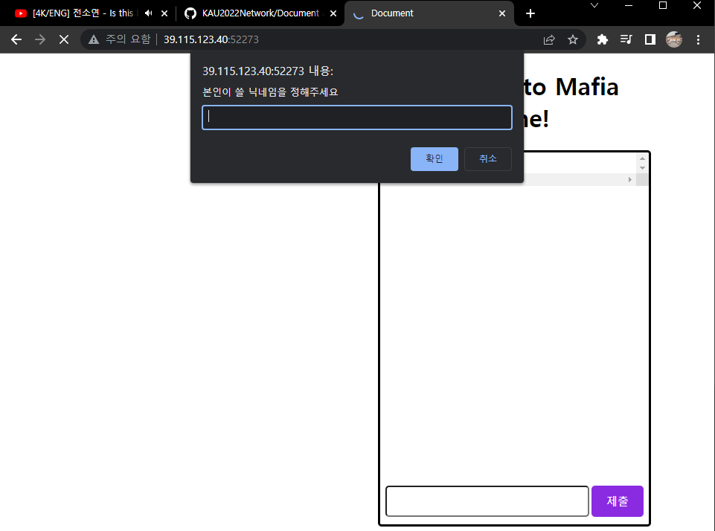

**<닉네임 입력>**

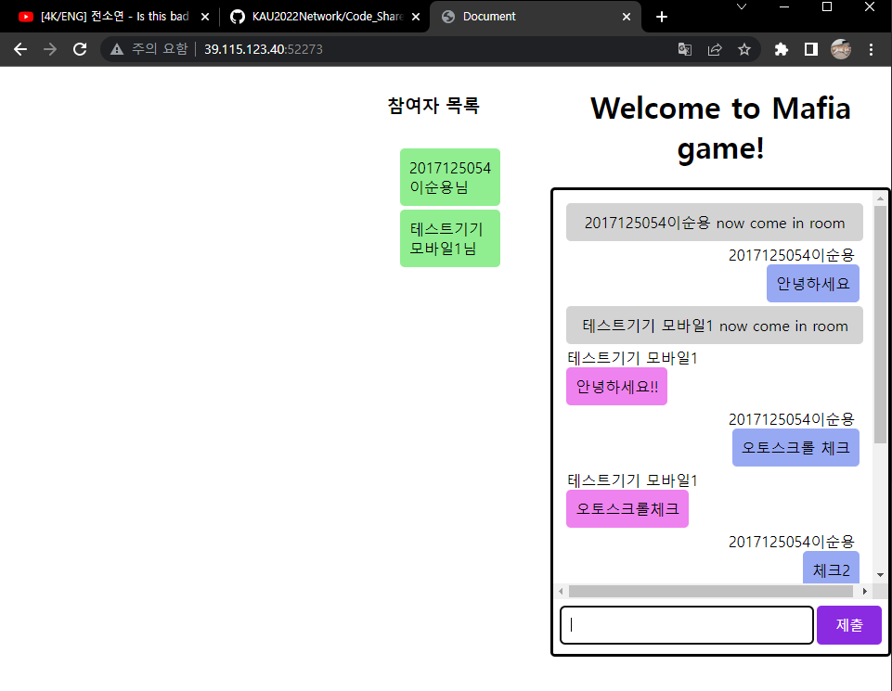

**<실제 채팅 예시>**

**3. 업무분담**

이순용 **-** 조장 / 문서화 / 서버-클라이언트 구축 보조

최승원 - 채팅 웹서버 기반사항 구축 및 제공 / 사진전송 구축

신진우 - Websocket전송 세부사항 구축 / 패킷 분석 보조

권진한 - Websocket전송 세부사항 구축 / 패킷 분석 보조

김현우 - TLS보안전송계층 구축

하윤지 - multer패킷 사진전송 구축

**4. 개발 계획**

현재까지 완료된 사항을 기반으로, 패킷 캡처를 진행하며 패킷 분석을 진행함과 동시에 사진 전송 및 HTML+CSS 수정을 진행할 예정이다. 모든 개발 과정은 위 사항들이 완수되지 못하더라도 **6.4(토)**를 기점으로 중단하고, 이후부터는 보고서 작성을 위한 패킷 분석 및 버그 픽스를 중점으로 진행할 예정이다.

**변경 사유서**

**2022 / 05 / 31 / 화**

**10조 - 이순용 하윤지 권진한 신진우 김현우**

**최승원(청강생 참여)**

이번 프로젝트의 최종목표는 “패킷 분석을 통한 실제 네트워크 통신의 구조 이해.” 임을 생각해보았을 때, 복잡하고 화려한 프로젝트보다는 간결하지만 통신 과정을 보다 쉽게 추적할 수 있는 웹서버가 더 이상적이고 합리적인 목표라고 생각했습니다. 이에 맞게 프로젝트의 복잡도를 낮춤과 함께, 다양한 패킷들을 적용해보고 다양한 패킷의 통신 과정을 이해해 보기로 하였습니다. 따라서 TLS적용을 시도 및 성공하였고, 사진 및 기타 다른 패킷이나 추가 기능들에 대하여 검색 및 적용을 시도할 예정입니다.

이에 위와 같이 프로젝트의 진행 방향과 제안서 수정을 알립니다.